Prva potrjena reprodukcija risov, doseljenih na Gorenjsko – risinja Aida ima tri mladiče
25. 8. 2021
Pohodnici iz Gorenjske sta sredi avgusta ob gozdni poti na območju Jelovice opazili risinjo in tri risje mladiče. Strokovnjaki projekta LIFE Lynx so potrdili, da se je risinja Aida takrat zadrževala na tem območju. Glede na podatke iz njene telemetrične ovratnice so mladiči stari dober mesec dni.

Konec aprila so v okviru projekta LIFE Lynx na Gorenjsko preselili pet risov iz Romunije in Slovaške, sedaj pa so dobili dokaz o prvi reprodukciji. Pohodnici z Gorenjske sta na območju Jelovice videli tri risje mladiče in njihovo mamo Aido, ki je bila preseljena iz Romunije. Z nami sta delili svojo izkušnjo ter fotografije mladičev in njihove mame. “Najprej sva mislili, da gre za mlade lisice, ampak hitro sva ugotovili, da so risji mladiči. Presenečenje je bilo še toliko večje, ko sva videli še njihovo mamo, ki je mlade rise prenesla na varno. Dogajanje sva opazovali iz varne razdalje, da risov ne bi preveč vznemirjali,” sta povedali Mateja Mohorič in Petra Lorber.
Srečanja z risi v naravi, še posebej z mladiči, so zelo redka. Ob srečanju je pomembno, da živali ne vznemirjamo, saj so prvi meseci po skotitvi ključni za preživetje mladičev. V tem času risinje svoje mladiče pogosto prestavljajo med več različnimi brlogi, saj s tem zmanjšajo možnost, da bi jih prek njihovega vonja zaznali potencialni plenilci. Vsi mladiči v naravi ne preživijo do odrasle dobe; v prvem letu starosti je njihova smrtnost okoli 50 %.
Preživetje mladih risov bodo spremljali tudi s pomočjo monitoringa s fotopastmi, o katerem več pove koordinator projekta LIFE Lynx, Rok Černe, z Zavoda za gozdove Slovenije: “Ravnokar smo začeli z novo sezono monitoringa risov s fotopastmi v Sloveniji v okviru projekta LIFE Lynx in nekaj kamer bomo postavili tudi na Gorenjskem. S pomočjo fotopasti bomo lahko ugotovili, ali sta se v tej sezoni razmnoževali tudi Julija in Lenka, ki sta bili prav tako spomladi izpuščeni na Gorenjskem.”

Video posnetek mladičev
Osebne izkaznice preseljenih risov
Več informacij o projektu dobite na www.lifelynx.eu in life.lynx.eu@gmail.com
Kontakt za medije: Vesna Oražem, Zavod za gozdove Slovenije vesna.orazem@zgs.si, tel 051/653-807.

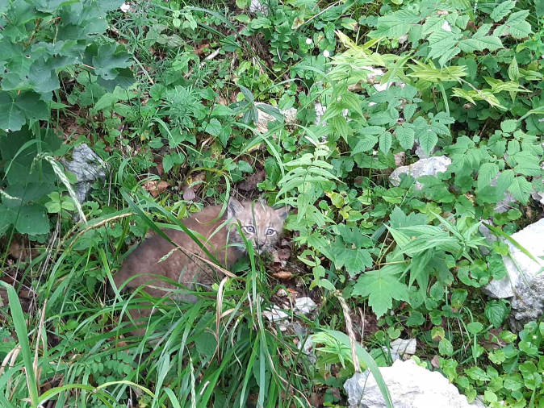
Fotografija 1: Risji mladič v visoki travi ob cesti. Foto: Mateja Mohorič
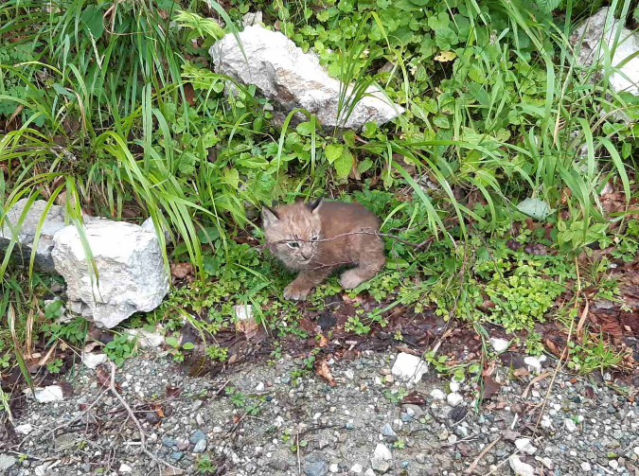
Fotografija 2: Risji mladič ob cesti. Foto: Mateja Mohorič
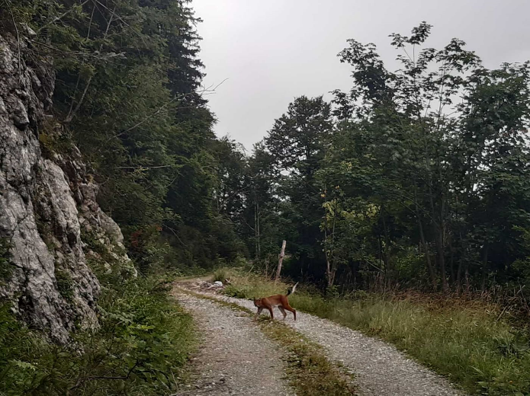
Fotografija 3: Risinja Aida je prišla preverit situacijo in odnesla mladiče na varno. Foto: Mateja Mohorič

